**Track&Roll**

**Outil pour le suivi d’activité physique**

**de sportifs de haut niveau**

**Comparaison des technologies**

25/01/2018

**Porteur du Projet**

Geoffroy Tijou

**Référent Pédagogique**

Sébastien Aubin

**Chef de Projet**

François d’Hotelans

**Equipe**

Marc de Bentzmann

Benoit Ladrange

Guillaume Muret

Antoine de Pouilly

Angéla Randolph

# Table des Matières

Table des Matières 1

I. Introduction 2

II. Technologies de localisation indoor 2

A. Technologies étudiées 2

1. Radio-Frequency Identification (RFID) 2

2. Bluetooth Low Energy (BLE) 2

3. Global Positioning System (GPS) 3

4. Wi-Fi Positioning System (WPS) 3

B. Comparaison des technologies 4

III. Protocoles de communication 5

A. Protocoles étudiés 5

1. Bluetooth Low Energy (BLE) 5

2. Wi-Fi 6

3. Zigbee 6

B. Comparaison des protocoles 7

IV. Conclusion 7

# Introduction

Ce document présente une comparaison des différentes technologies qui pourront être utilisées pour le système Track&Roll, que ce soit comme technique de localisation ou comme protocole de communication.

# Technologies de localisation indoor

## Technologies étudiées

### Radio-Frequency Identification (RFID)

***Fonctionnement :***

Les tags RFID actifs (UWB) transmettent en permanence une trame contenant leur identifiant unique. Ces tags seront détectés par des antennes RFID disposées autour de la zone faisant l’objet d’un calcul de positionnement.

L’antenne mère communique avec toutes les autres antennes pour récupérer l’information reçue et transmettre la position du tag à l’interface de traitement (carte BeagleBone). La position est calculée par trilatération grâce à un calcul du temps de vol du signal.

***Avantages :***

- Bonne précision

- Portée suffisante

- Faible encombrement des tags

- Grande autonomie des tags

***Inconvénients :***

- Solution onéreuse

### Bluetooth Low Energy (BLE)

***Fonctionnement :***

Dans le cadre d’un système de localisation, le BLE peut être utilisé en considérant le potentiel de la technologie Beacon. Les balises Beacon disposées autour de la zone renvoient en permanence leur trame contenant leur identifiant unique. Ces trames sont récupérées par le module BLE associés aux capteurs physiologiques qui calcul sa position par une mesure du RSSI (Received Signal Strength Indicator) de chaque signal en provenance d’un Beacon.

Une fois sa position calculée, le module radio BLE envoi ses données de position à l’interface de traitement (carte BeagleBone) via une liaison BLE.

Le calcul de la position à l’aide de Beacons BLE se fera selon une méthode de trilatération par un calcul du RSSI à l’aide d’au moins 3 balises.

***Avantages :***

- Simplicité de mise en œuvre

- Coût avantageux

- Portée suffisante

- Faible encombrement

- Grande autonomie

***Inconvénients :***

- Précision insuffisante à moins d’améliorer l’algorithme de localisation

### Global Positioning System (GPS)

***Fonctionnement :***

Le GPS fonctionne grâce au calcul de la distance séparant un récepteur GPS de plusieurs satellites. Les informations nécessaires au calcul de la position des satellites étant transmises régulièrement au récepteur, celui-ci peut, grâce à la connaissance de la distance qui le sépare des satellites, connaître ses coordonnées.

Les satellites envoient des ondes électromagnétiques (micro-ondes) qui se propagent à la vitesse de la lumière. Connaissant celle-ci, on peut alors calculer la distance qui sépare le satellite du récepteur en connaissant le temps que l'onde a mis pour parcourir ce trajet.

Pour mesurer le temps mis par l'onde pour lui parvenir, le récepteur GPS compare l'heure d'émission - incluse dans le signal - à l'heure de réception de l'onde par le récepteur. Cette mesure, après multiplication par la vitesse du signal, fournit une pseudodistance. Connaissant les positions des satellites à l'heure d'émission des signaux, et les pseudodistances mesurées, le calculateur du récepteur est en mesure de résoudre un système d'équations dont les quatre inconnues sont la position du récepteur (trois inconnues) et le décalage de son horloge par rapport au temps GPS.

***Avantages :***

- Peu coûteux

- Consommation moyenne

- Grande vitesse de transmission

- Peu encombrant

***Inconvénients :***

- Faible précision en milieu clos

- Faible portée en milieu clos

### Wi-Fi Positioning System (WPS)

***Fonctionnement :***

Chaque point d'accès Wi-Fi, qu'il s'agisse d'un point d'accès client, d'un routeur ou d'un système de point de vente Internet, transmet des données spécifiques. En utilisant un calcul de RSSI et une adresse MAC (Media Access Control), une application peut calculer l'emplacement actuel du dispositif de l'utilisateur final.

Cela nécessite une base de données avec des informations sur les emplacements avec lesquels ces données peuvent être comparées. Cette méthode est appelée empreinte digitale. Il fonctionne uniquement avec les appareils Android en raison de restrictions techniques, les appareils iOS ne peuvent pas être utilisés pour la navigation intérieure Wi-Fi.

La précision du positionnement par Wi-Fi à l'intérieur est généralement de 5 à 15 mètres, car les points d'accès sont généralement utilisés à des positions optimisées pour la communication de données. Cette précision dépend du blindage à travers les murs, les plafonds et les personnes, ainsi que du nombre de points d'accès. L'utilisation de capteurs pour smartphone peut améliorer les résultats et la détermination du niveau du sol est également possible.

***Avantages :***

- Portée suffisante

- Prix satisfaisant

- Consommation raisonnable

- Vitesse de transmission rapide

***Inconvénients :***

- Nécessite trop d’équipements

- Nécessite un réseau Wi-Fi

- Précision insuffisante

## Comparaison des technologies

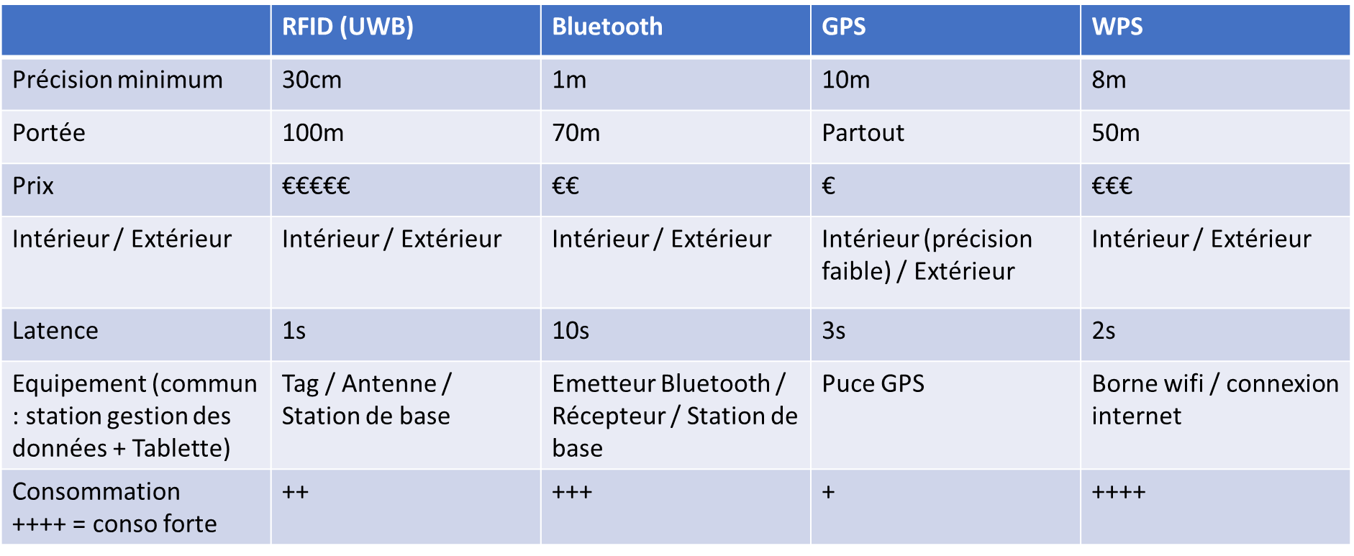

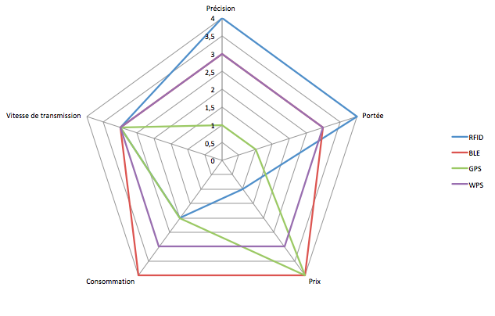

# Protocoles de communication

## Protocoles étudiés

### Bluetooth Low Energy (BLE)

***Fonctionnement :***

Le module radio BLE recueille et envoie ses données à l’interface de traitement (carte BeagleBone) via une liaison BLE.

La technologie BLE fonctionne dans la même gamme de spectre (bande ISM 2,400-2,4835 GHz) que la technologie Bluetooth classique, mais utilise un ensemble de canaux différent. Au lieu des canaux du Bluetooth classique (79 canaux de 1 MHz), le Bluetooth Low Energy possède 40 canaux de 2 MHz. Dans un canal, les données sont transmises en utilisant la modulation par décalage de fréquence gaussienne, similaire au schéma « Basic Rate » du Bluetooth classique. Le débit binaire est de 1 Mbit / s et la puissance d'émission maximale est de 10 mW.

Le BLE permet de relier des modules radios entre eux tout en assurant une consommation d’énergie limitée grâce à une réduction le temps d’activité des appareils. Ceci permet d’augmenter la durée de vie des appareils électroniques destinés à fonctionner le plus longtemps possible (notamment les capteurs).

***Avantages :***

- Autonomie satisfaisante

- Prix avantageux

- Facile d’intégration

***Inconvénients :***

- Portée affectée par l’environnement

- Débit de données qui peut être lent

### Wi-Fi

***Fonctionnement :***

Le Wi-Fi est un ensemble de protocole de communication sans fil regroupés dans la norme IEEE 802.11. Un réseau Wi-Fi permet de relier par ondes radios des périphériques informatiques à une liaison haut débit pouvant aller jusqu’à 1,3 Gbit/s théoriques pour la version 802.11ac normalisée en décembre 2013.

La portée peut atteindre plusieurs dizaines de mètres en intérieur (généralement entre une vingtaine et une cinquantaine de mètres) s'il n'y a aucun obstacle gênant (mur en béton par exemple) entre l’émetteur et l’utilisateur. Ainsi, des fournisseurs d’accès à Internet peuvent établir un réseau Wi-Fi connecté à Internet dans une zone à forte concentration d’utilisateurs (gare, aéroport, hôtel, train, etc.). Ces zones ou points d’accès sont appelés bornes ou points d’accès Wi-Fi ou « hotspots ».

Il est possible d’utiliser n’importe quel protocole de transport basé sur l’IP pour un réseau Wi-Fi au même titre que pour un réseau Ethernet.

***Avantages :***

- Grande vitesse de transmission

- Grande portée

***Inconvénients :***

- Faible autonomie

- Prix assez onéreux

- Grande consommation d’énergie

### Zigbee

***Fonctionnement :***

Le ZigBee est un protocole de haut niveau permettant la communication d'équipements personnels ou domestiques équipés de petits émetteurs radios à faible consommation. Il est basé sur la norme IEEE 802.15.4 pour les réseaux à dimension personnelle (Wireless Personal Area Networks : WPAN).

Le protocole ZigBee n’utilise que quatre couches sur les sept du modèle OSI. Il comprend une couche Physique (PHY) qui contient la fréquence radio (RF) de l’émetteur-récepteur ainsi que son mécanisme de contrôle de bas niveau, et une sous couche MAC (Medium Access Control) qui donne accès au canal physique pour tous les types de transfert.

Les couches supérieures sont constituées d’une couche réseau NWK (Network Layer), qui fournit la configuration du réseau, la manipulation et le routage des messages, et d’une couche application APL (Application Layer), qui est dotée de 2 sous couches APS (Application support sub-layer), qui est chargé de gérer la table de correspondance permettant d’associer les équipements entre eux et l’entité ZDO (Zigbee Device Object) qui est chargée de définir le rôle d’un objet dans le réseau et de sécuriser les relations entre les équipements.

Le protocole ZigBee est particulièrement utilisé dans le secteur de la domotique car il convient parfaitement à la création de réseaux de capteurs interconnectés transmettant des données à une entité de contrôle centralisée.

***Avantages :***

- Grande portée

- Grande autonomie

- Faible consommation d’énergie

***Inconvénients :***

- Prix assez élevé

- Faible vitesse de transmission

## Comparaison des protocoles

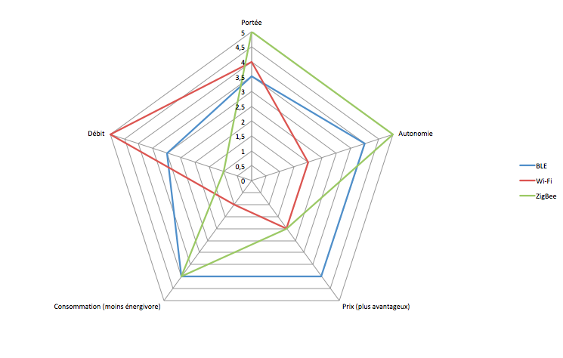

# Conclusion

Compte-tenu de ces comparaisons, notre travail de recherche se focalisera de manière plus approfondie sur les technologies RFID pour la localisation des joueurs en milieu clos, et le BLE pour le transfert des données physiologiques.

Une amélioration future du système serait d’utiliser une seule technologie pour la localisation et le transfert des données, il faudrait alors se pencher uniquement sur la technologie RFID qui possède des caractéristiques tout à fait satisfaisantes dans les deux applications sus-nommées.